# Izobraževalni center Erudio,

# Litostrojska cesta 40,

# 1000 Ljubljana

MATURITETNA NALOGA PRI PSIHOLOGIJI

***KAKO ŽIVALI VPLIVAJO NA ČLOVEŠKO POČUTJE***

**Ljubljana:** April 2013

KAZALO:

1.POVZETEK IN KLJUČNE BESEDE 3

2.PROBLEM NALOGE 4

3.TEORETIČNI UVOD 5

4.CILJI IN HIPOTEZE 13

5.METODA 14

6.REZULTATI 15

7.INTERPRETACIJA 20

8.SKLEPI 21

9.VIRI: 22

10.PRILOGE............................................................................................................................................23

# 1.POVZETEK IN KLJUČNE BESEDE

V seminarski nalogi sem želela raziskati kako živali vplivajo na človeško počutje. Predvsem me je zanimalo to, ali imajo ljudje na splošno radi živali in kaj jim le te pomenijo v življenju. Spraševala sem tudi, če poznajo kakšne oblike terapij s pomočjo živali, ali imajo doma kakšno žival, katero... Dobila sem dokaj pričakovanje odgovore. Nekateri so me pa seveda presenetili. Prikaz ankete je narisan tudi z grafičnim prikazom, da si lažje predstavljamo vprašanja. Napisala sem tudi 4 svoje hipoteze. Zdaj pa sledi raziskava, da jih lahko ovržem ali potrdim.

# Ključne besede

* Živali
* Živali in človek
* Terapije z živalmi
* Psihosocialni vpliv

# 

**2. PROBLEM NALOGE**

Naslov sem si izbrala, ker me zanimajo vse stvari, ki so kakorkoli povezane z živalmi. Meni osebno je tema zelo zanimiva, saj veliko ljudi ne ve, kaj ti lahko prinesejo živali, če jih vključimo v naše življenje. Moj povdarek v seminarski nalogi, se bo nagibal bolj k terapijam z živalmi, saj se mi zdi, da le te še niso tako znane pri nas. Sploh Hipoterapija s konji, za katero bi lahko država namenila več sredstev za otroke s posebnimi potrebami in na invalide. V pomoč so mi bile ankete, ki sem jih razdelila med ljudi vseh starosti.

Namen moje naloge iz naslova ''Kako živali vplivajo na človeško počutje'' je predstaviti:

* Človeško zdravje v povezavi z živalmi
* Psihosocialni vpliv živali na ljudi
* Terapije z živalmi
* Katere živali lahko uporabimo v terapevtski namen

# 3. TEORETIČNI UVOD

# Uvod

# 

Človeku so živali že od njegovega obstoja pomagale preživeti. Vsak, ki ima za družabnika psa, mačko, konja ali drugo žival, ve, da so živali za človeka preprosto zdravilne. So namreč zvesti prijatelji in človeku podarjajo neomejeno naklonjenost in ljubezen.

S tem, ko se odločimo, da v svoje delo vključimo živali, lahko prispevamo k izboljšanju uporabnikovega počutja na čustveni, psihični in socialni ravni.

Če izhajamo iz predpostavke, da je »okolje bogato z viri«, je vključitev živali v prakso

psihološkega dela lahko samoumevna.

Tudi sama sem prepričana, da nam živali nudijo prav posebno terapijo. Že kot majhna sem imela (in imam še vedno) doma zajčka, mačka, psa, ribice, moja največja ljubezen, pa so bili in so še vedno konji in jahanje (tekmovanja v preskakovanju ovir...). Skozi celotno odraščanje so mi bile moje živali najboljši psihiater.

* 1. ***Zakaj ravno živali***

Živali so bile od nekdaj prepletene z življenjem ljudi. V pradavnini so tako predstavljale vir prehranjevanja in pomoči pri delu, skozi leta pa se je izkazalo, da imajo ravno živali lahko velik vpliv na počutje ljudi, njihovo zdravje in motivacijo. Živali lahko prispevajo tudi k zmanjšanju občutka osamljenosti vendar tu moram poudariti, da nam živali ne smejo predstavljati nadomestila za človeške odnose temveč dopolnilo pri medčloveških odnosih.

* 1. ***Kako lahko živali vplivajo na zdravje ljudi***

Veliko ljudi in tudi sama verjamem, da imajo živali neko ''zdravilno moč'' za ljudi. Če ne drugega, je mali pes lahko zelo dobra družba za ostrele, samske ljudi, lahko je odličen športni trener za otroke, ki se premalo gibljejo, za nekatere druge, pa je lahko tudi zaupnik ali edini brezpogojni prijatelj. (Vončina, T. (2012). Sodelovanje človeka in živali v socialnem delu.)

Danes je splošno sprejeto, da obstaja povezava med človeškim zdravjem in hišnim ljubljenčkom. Nekaj primerov v nadaljevanju.

Na univerzi v Pansilvaniji, so ugotovili, da so ljudje po srčni kapi živeli dlje, če so imeli ob sebi hišnega ljubljenčka kot če ga niso imeli (Pechter v Abdill, Juppe, 1994).

Postavljena je bila hipoteza, da hišni ljubljenčke izboljša psihosocialne dejavnike, ki nato zmanjšajo možnosti koronarnih srčnih obolenj (Patronek, Glickman v Flynn 2008).

Ljudje, ki imajo hišnega ljubljenčka manjkrat obiščejo zdravnika, so potrdile raziskave. Otroci, ki so bili v prvem letu življenja izpostavljeni alergenom, bodo redkeje zboleli za astmo in senenim nahodem, odrasli pa so v boljšem psihičnem in fizičnem stanju. Raziskavo o splošnem zdravju so izvedli v Nemčiji in Avstriji. Tisti ljudje, ki so najmanjkrat obiskali zdravnika, so bili najbolj zdravi. To pa so bili lastniki živali, ki so imeli hišne ljubljenčke dlje časa. Zaključili so, da obstaja povezava med dolgoročnim zdravjem in hišnimi ljubljenčki (Freund 2011).

Stari in starejši ljudje lahko s pomočjo hišnega ljubljenčka izboljšajo svojo motoriko in krepijo mišice na rokah, medtem ko čohljajo ali češejo svojega kosmatinčka in v nogah, medtem ko ga sprehajajo.

* 1. ***Psihosocialni vpliv***

Prispevek živali k dobremu čustvenemu počutju človeka lahko razdelimo v štiri skupine:

1. Omogočajo in dajejo nam brezpogojno ljubezen in naklonjenost
2. Lahko igrajo vlogo prijatelja, zaupnika ...
3. Z njihovo pomočjo se naučimo določenih veščin (vzpostaviti in ohranjati socialne odnose)
4. Pomagajo nam vzpostaviti zaupanje, avtonomnost, odgovornost, in empatijo do drugih

(Beck, Katcher, Kidd, Levinson, Robin, ten Bensel, Triebenbacher v Wilson, Turner 1998: 136)

Če je človek v družbi svojega hišnega ljubljenčka in je nanj čustveno navezan, mu lahko žival pomaga vliti večjo samozavest (Wilson, Turner 1998).

Biti v prisotnosti živali, jih opazovati ali biti z njimi v interakciji zmanjša stres zaradi osamljenosti, bojazni ali depresije. Prav tako zmanjša sam fiziološki odziv na stres, ki ga povzroči streso. Lahko rečemo, da že samo gledanje ali poslušanje živali kako mirno spi in diha človeka pomirja.

# *Terapije s pomočjo živali*

Terapija s pomočjo živali ( v angleščini Animal Assisted Therapy oziroma v slovenščini TSŽ) je usmerjena v določen cilj, v katerem je žival, ki ustreza določenim kriterijem, enakovreden udeleženec procesa zdravljenja. Izvajajo jo posebej za to izkušeni in izučeni strokovnjaki.

Hipoterapija je oblika medicinsko – fizioterapevtskega zdravljenja ljudi, ki vpliva na jahača s svojim trodimenzionalnim gibanjem. To gibanje je podobno človeški hoji, zato je to zelo dobra terapija za ljudi, ki imajo okvaro s spodnjimi okončinami ali slabe motorične sposobnosti.Pomombnost te terapije je, da pacient sedi na konju brez sedla, saj le tako pride do izraza trodimenzionalno gibanje. Ta le nežno masira medenico in jo spodbuja k miganju. Pozitivno pa vpliva tudi na duševni, socialni emocionalni razvoj jahača – pacienta.

Terapija s pomočjo živali se lahko uporablja v različne namene. Naštela bom le nekaj pozitivnih učinkov terapije pri katerih so živali nepogrešljive.

**Depresija:** Terapija lahko pomaga pri ljudeh kateri trpijo za depresijo. Živali vključimo v terapevtski proces. Živali naredijo z ljudmi prve male korake proti depresiji in do želenega razpleta.

**Osamljenost:** Živali lahko nudijo oporo in zmanjšajo občutek osamljenosti pri ljudeh, ki so ravno šli skozi ločitveni postopek ali izgubili ljubljeno osebo. Že samo misel, da je žival v bližini pacienta pomiri. Ravno tako pa pomaga pri nadaljni komunikaciji.

**Tesnoba in stres:** Le te lahko zmanjšamo tako, da se dotikamo živali, njene dlake, smrčka... ali pa samo gledamo (ribe kako mirno plavajo). Stres se sigurno zmanjša.

**Žalovanje:** Najbolj važen je dotik. Če ima žalovanec ob sebi kakršno koli žival (psa, mačka, zajčka, konja) mu ta lajša bolečine. Žival pa omogoča celodnevno dotikanje.

**Medsebojni odnos:** ta se lahko izboljša s pomočjo živali. Če ima otrok dober odnos s konjem, spom, mačkom mu bo to zelo dobro koristilo kasneje, ko bo vzpostavljal stike s svojo okolico.

Lahko bi jih še veliko našteli, to so le eni glavnih dejavnikov pomoči ljudem skozi terapije. Seveda obstajajo tudi etična načela katere živali se lahko uporabljajo v terapevtske namene, pod kakšnimi pogoji. Ni vsak pes dober, potrpežljiv, pijazen, ravno tako je s konji. Obstaja tudi kodeks, kateri narekuje kako je treba skrbeti za živali. To so etična načela, ki narekujejo, da žival ne sme biti trpinčena, more biti cepljena po predpisih, more imeti svoj ''odmor'' med terapijami...

Živali, ki lahko sodelujejo v terapiji so:

* Pes
* Konj
* Mačka
* Male živai (zajci, hrčki, ...)
* Delfini
* Druge živali

**Pes**

Vse raziskave se nagibajo k temu, da naj bi bil pes najboljši terapevt izmed vseh živali. Pes že sam sili v človeško družbo in je rad z ljudmi. Za terapijo, mora biti pes posebno treniran, poslušen in na splošno vzgojen. Ni vsak pes dober za terapijo. Nekateri psi ne vedo kako bi reagirali na nervozo, ali pa bi ugriznili, če bi jim otrok ponesreči stopil na rep. Tak pes ni primeren za terapijo. V nasportnem primeru, bi pes zacvilil in se umaknil in niti slučajno nebi ugriznil.Predno pes dobi naziv ''terapevta'' more iti čez določene kriterije. Te so veterinarski pregled psa, določanje tempramenta in stopnja treniranosti.

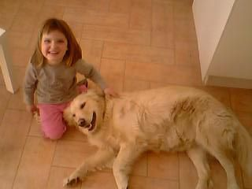

Vir: osebni arhiv. Otrok v inerakciji s psom. Pes se ne sme pustiti motiti, tudi če ga otrok kdaj pocuka ali pa mu ponesreči stopi na rep. V tem primeru se tako otrok, kot pes smejita, saj je dokazano, da se psi tudi znajo smejati.

**Mačke**

Mačko vključimo v terapijo takrat, ko pes ni ustrezen za bolnika. To se zgodi v primeru, ko bolnik ne mara pse, je nanj alergičen ali pa se ga boji. Mačka se mora pustiti božat po celem delu telesa, zraven more biti sproščena. Če mački kaj ni všeč, začne mahati z repom levo in desno. Ravno obratno od psa, pri katerem pa ravno mahanje z repom pomeni veselje in igrivost. Mačka tudi ne sme regirati na druge mačke v prostoru, na hrup in nepričakovano vedenje. Ko posamezniki božajo mako, se jim oblikuje zelo dobra motorika – fina motorika telesa (Marinšek in Tušak 2007)

**Konji**

Konji so velike in močne živali, zato ima veliko ljudi do njih neko strahospoštovanje. Pri konjih ne moreš igrati, saj te le ta hitro razkrije v svoji nemočnosti. Delo v terapiji predstvaljajo kot neko premagovanje problemov ki so večji od nas samih. Temelji na samozaupanju. (Grobelšek, revija Zdrav je 383/2012). Veliko različnih problemov rešujemo z različnimi terapijami s konji. Najbolj poznana je hipoterapija, sledijo pa še psiho terapija s pomočjo konja (psihoterapevtsko jahanje), ergoterapija, parakonjeništvo (razno športno in rekreacijsko jahanje) in pedagoško jahanje, ki temelji na igrah s konji z otroci.

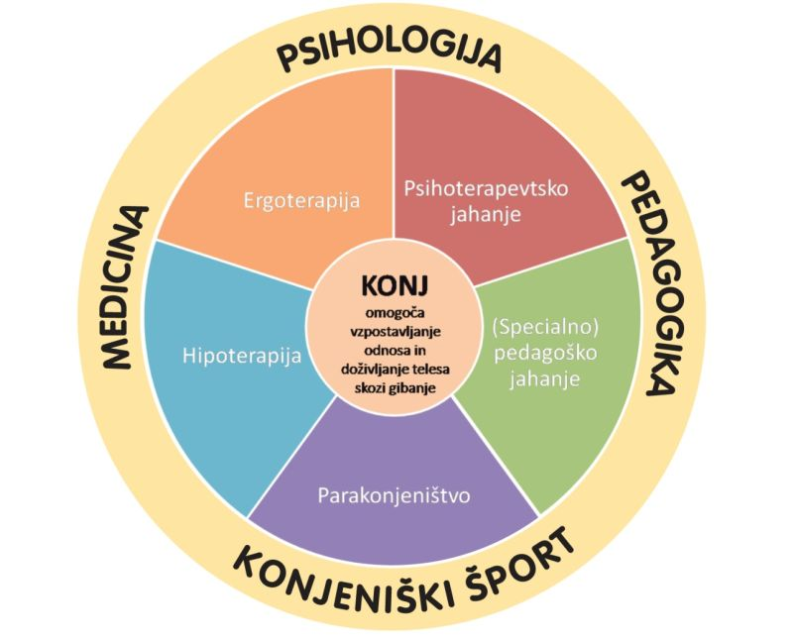

Slika1 vir : http://www.cirius-kamnik.si/jahanje/hipoterapija

**Hipoterapija s konji**

Hipoterapija s konji je del fizioterapije, ki jo predpiše zdravnik specialist. Traja približno 20-30 minut, odvisno od psihične koncentracije pacienta. Zraven je obvezno fizioterapevt in vodnik konja. Včasih pa fizioterapevt sedi tudi za pacientom, v primerih ko le ta ne more samostojno sedeti. Cilj hipoterapije je izboljašav nevroloških motenj gibanja in mototričnih spretnosti. Izvaja se izključno v hodu, saj le tam doseže svoj učinek trodimenzionalnega gibanja medenice pri človeku (naprej-nazaj, levo-desno, diagonalno). Pacientu se s tem vpliva na sprostitev mišičnega tonusa, istočasno graditev centralnega mišičnega tonusa, prekinitev pataloških vzorcev, enakomerno ponavljanje pravilnih gibalnih vzorcev.

Med jahanjem pa se zgradi tudi posebna vez med jahačem (pacientom) in konjem. Pacient se lahko zelo naveže na konja, ki ga jaha in to zna biti posledično tudi boleče zanj, ko se terapije končajo.

Pogoji za izvajanje hipoterapije:

* Konj (po možnosti več izbire med konji, ustrezna oprema za terapije, hlev s polno oskrbo in dobro počutje konja)
* Prostor (jahalnica v izmerah vsaj 20*40m, podlaga jahalnice, ogledala za popravljanje sedenja na konju, veliki izpusti za konje)
* Hipoterapevt (z ustrezno izobrazbo)
* Vodič konja (star vsaj 18 let in z izkušnjami pri delu s konjem)
* Pomočnik (lahko tudi strokovnjak pri delu s konji in ljudmi).

(http://www.cirius-kamnik.si/jahanje/hipoterapija)

Konj, ki ga uporabljamo za hipoterapijo ali nasploh za terapijo, mora iti skozi določene kriterije. To so:

* *Karakter konja* (konj ne sme biti plašljiv, navajen mora biti na veliko ljudi okoli sebe, ne sme brcati in grizti, na splošno more biti miroljuben)
* *Zunanji izgled* (konj ne sme biti prevelik, zaradi lažjega zajahovanja in pomoči med samo terapijo. Na vihru (najvišja točka konjskega hrbta) naj nebi imel več kot 155cm. Mora pa biti dovolj močan po zgradbi, da lahko nosi tudi odrasle moške. Za otroka je primeren tudi poni).
* *Lastnosti* (imeti neizrazite hode, se pravi hod in kas mora biti nežen, da pacienta ne premetava na hrbtu).
* *Dresura konja* (konj mora obvezno obvladati tako imenovano A-dresuro. To je osnovna izšolanost konja, pomeni pa, da konj razume kaj so dejstva jahača (stoj, naprej, levo, desno, nazaj, korak, kas, galop) in da le ta izvaja čim bolj mirno)

Konja nikoli ne kupujemo po barvi in zato ''ker je lep''. Lepota in pridnost nikoli ne gresta skupaj.

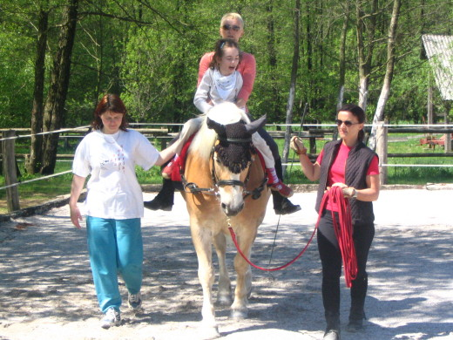

Vir slike: bibaleze.si – jahanje ima zdravilne učinke

**Delfin**

Delfini so pomembni za terapije zaradi svoje inteligentnosti, po drugi strani, pa se terapija dogaja v vodi. To sta dva protistresna dejavnika. Voda tudi omogoča izboljšave motoričnih sposobnosti, zmanjšuje depresijo). Izboljšuje tudi govor in jezik, poleg grobe in fine motorike. (Marinšek, Tušak 2007).

**Druge živali**

Tukaj govorimo o kravah, prašičih, drobnici... to so primerne živali, ko jih hočemo uporabiti v terapiji z manj razvitimi ljudmi, ki imajo duševne probleme in čustvene probleme. V stiku z njimi se pacinetom povečuje samozavest in izboljšava komunikacije. V Ameriki imajo farmo, na kateri zgoraj opisani ljudje, med njimi tudi avtisti skrbijo za živali, saj jim le skrb za njih predstavlja pomembno komponentno terapijo. Sami poročajo tudi, da so zelo veseli na farmi in, da se najraje vračajo nazaj nanjo, ko imajo čustvene ali drugačne probleme. (Marinšek, Tušak 2007).

1. **CILJI IN HIPOTEZE**

Moj cilj je bil, da ugotovim koliko ljudi pozna terapevtsko jahanje. S tem se povezuje tudi vprašanje ali imajo ljudje sploh radi živali in če jih imajo doma v primerni oskrbi...

Hipoteze, ki sem si jih zastavila so naslednje:

**HIPOTEZE:**

1. Večina ljudi ima rada živali.
2. Največ ljudi ima za hišne ljubljenčke psa.
3. Živali pozitivno vplivajo na človeško počutje.
4. Najbolj primerna žival za terapijo je konj.

**5.METODA**

**Opis vzorca raziskave**

V raziskavo sem zajela 40 ljudi, od tega jih je bilo žensk 23 in moških 17. Anketne vprašalnike sem razdelila prijatljem in mimoidočim ljudem v občini Ig. Najmlajši udeleženec ankete je bil star 15 let, najstarejši pa 83. Anketa je imela 10 vprašanj.

**Opis merskih instrumentov**

V nalogi sem uporabila anketne vprašalnike, ki sem ga sestavila sama, na podlagi teme moje seminarske in znanja. Ankete so bile POL ODPRTEGA tipa, saj so anketiranci obkroževali črke pred odgovorom, lahko pa tudi zapisali svoje odgovore in mnenje. Tako so tudi meni olajšali zadevo pri obdelavi podatkov.

**Postopek zbiranja podatkov**

Podatke sem zbrala s pomočjo ankete, bia je anonimna, in ni bila vezana na čas reševanja. Reševali so jo individualno.

**Statistična obdelava podatkov**

Dobljene rezultate anket sem prikazala z grafi in komentarji pod grafi. Rezultate sem dobila tako, da sem seštela vse izpolnjene ankete in analizirala, koliko ljudi je obkrožlo določen odgovor.

**6.REZULTATI**

**Grafikon 1: Spol anketiranca**

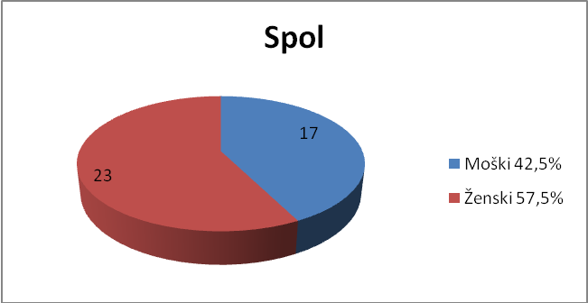

Graf 1.nam prikazuje, da je anketo izpolnilo več žensk kot moških. Žensk je bilo 23, moških pa 17.

**Grafikon 2: Starost anketiranca**

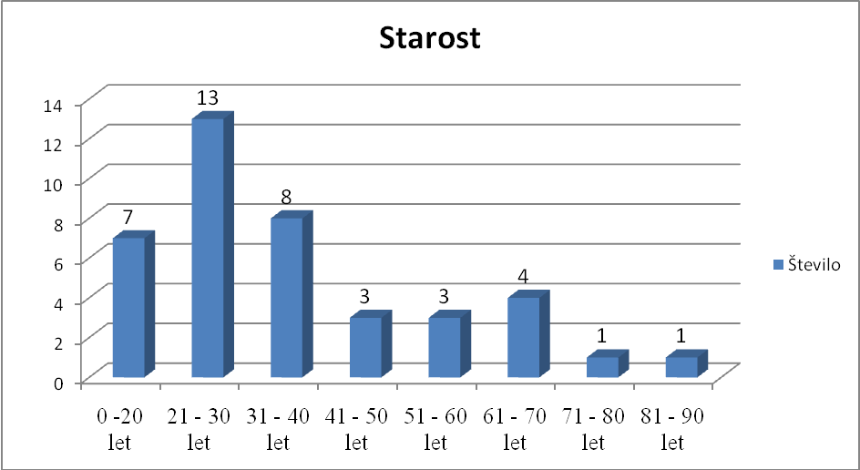

Graf 2. nam prikazuje koliko so bili stari udeleženci ankete. Najmlajši je imel 15 let, najstarejši pa 83.

**Grafikon 3: Ali imate radi živali?**

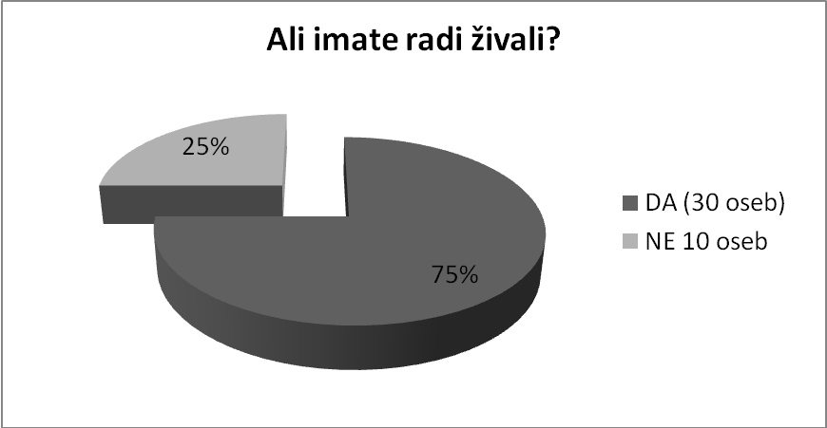

Graf 3. prikazuje, da ima večina ljudi rada živali. Od 40 oseb, jih 10 ne mara živali.

**Grafikon 4: Imate doma žival ali hišne ljubljenčke?**

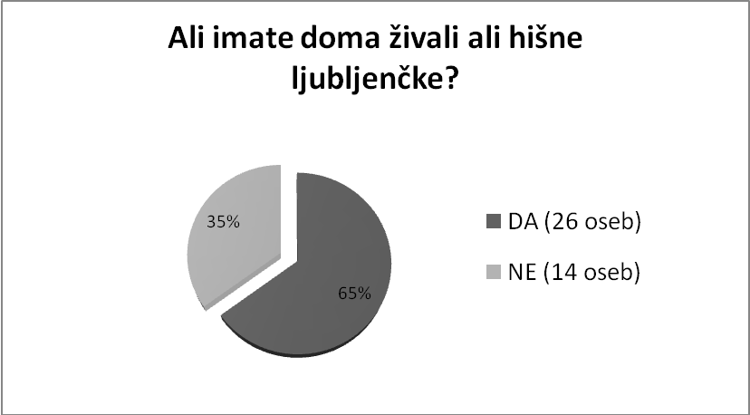

Graf 4 prikazuje, da ima več kot polovico vprašanih doma živali ali hišne ljubljenčke.

**Grafikon 5: Katere živali imate doma? (možnih več odgovorov)**

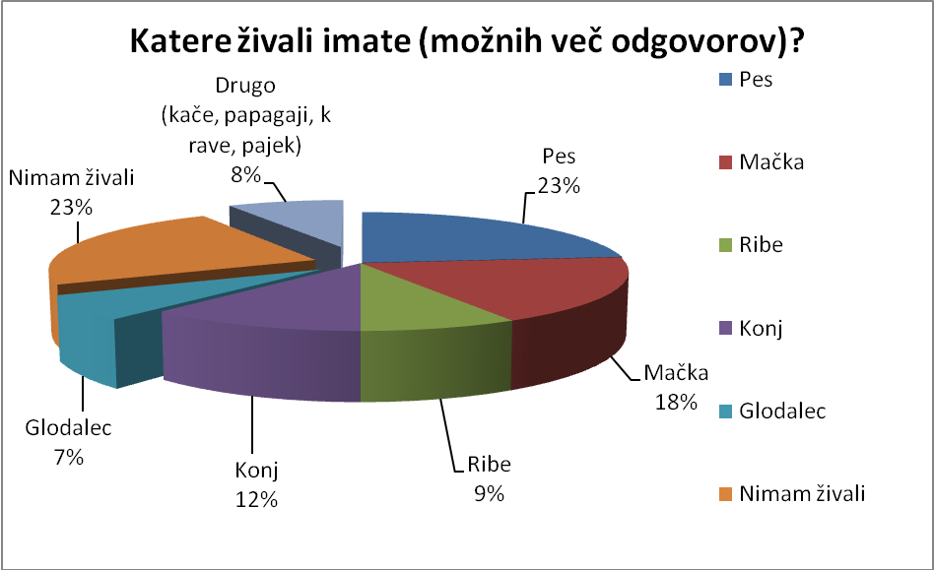Graf 5 prikazuje katere živali imajo anketiranci doma. Največ anketirancev ima doma psa (14 odgovorov) ali pa nimajo nobene živali (14 odg.), sledijo maček (11 odgovorov), konj ( 7 odgovorov), ribe ( 5 odg.), drugo (5 odg.), glodalci ( 4 odg.)

**Grafikon 6: Kako živali vplivajo na vas?**



Graf 6 prikazuje, da živali najpogosteje pomirjujoče vplivajo na ljudi.

**Grafikon 7: Ste že kdaj slišali za terapijo z živalmi?**

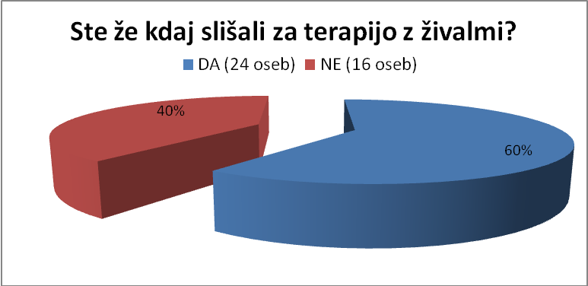

Graf 7 prikazuje, da je večina anketirancev že slišala za terapijo z živalmi.

**Grafikon 8: Katere živali so po vašem mnenju najboljše za terapijo?**

Graf 8 pravi, da se anketirancem zdi najboljši pes (15 odgovorov), sledijo mu konj (8 odg.), drugo (7 odgovorov, to so kače, pajki, ...), mačke ( 5 odg.), glodalci ( 3 odg.) in delfini ( 2 odg.).

**Grafikon 9: Ali mislite, da živali, ki so vključene v terapijo dobro vplivajo na bolnika oz. udeleženca terapije?**

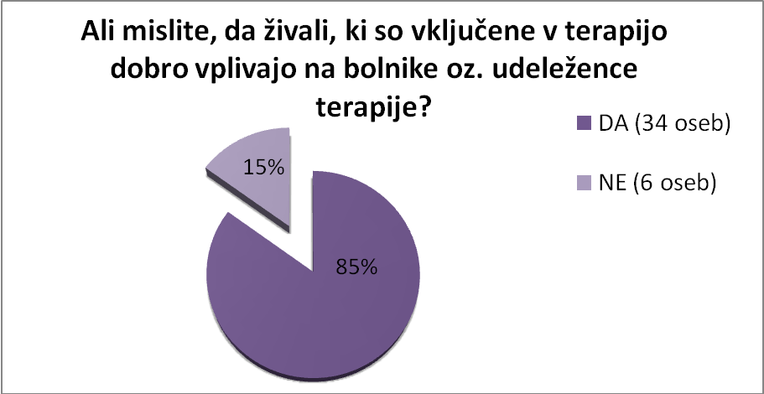

Graf 9 prikazuje, da je večina odgovorov potrjenih z ''DA'' . Ljudje mislijo, da živali dobro vplivajo na bolnik, edino 6 oseb od 40 misli drugače.

**Grafikon 10: Pri terapiji se bolnik lahko na žival zelo naveže. Kakšen vpliv ima po vašem to na udeleženca terapije?**



Graf 10 prikazuje, da je terapija s pomočjo živali dobra odločitev, ki dobro vpliva na bolnika ( 19 odgovorov), ne vem je bilo (15 odg.) in za slabo (6 odg.)

# 7.INTERPRETACIJA

***Hipoteza 1:*** Večina ljudi ima rada živali.

Hipoteza drži, saj je skoraj večina ljudi potrdila z odgovorom DA. Ta večina ljudi je 30 potrjenih odgovorov oziroma 75% vseh vprašanih.

***Hipoteza 2:*** Največ ljudi ima za hišnega ljubljenčka psa.

Hipoteza ne drži, saj je rezultat 35. Ljudje imajo zelo različne ljubljenčke doma, nekateri nimajo prostora za psa in se zadovoljijo z mačko, ribicami, mački... Nekateri pa imajo poleg psa še druge živali.

***Hipoteza 3:*** Živali pozitivno vplivajo na človeško počutje.

Hipoteza drži, saj je 62% vprašanih odgovorilo z DA. Ljudje se ob njih sprostijo in pozabijo na skrbi.

***Hipoteza 4:*** Najbolj primerna žival za terapijo je konj.

Hipoteza ne drži, saj je večina ljudi na prvo mesto postavilo psa. Konj je dobil le 20% oziroma 8 odgovorov od 40.

Moje mnenje je, da ljudje še ne vedo veliko o terapiji s konji in zato postavijo na prvo mesto psa. Res pa je, da terapija s kojni ni poceni in zato je vsi nimajo možnost dodobra spoznati.

**8.SKLEPI**

Seminarsko nalogo z naslovom ''Kako živali vplivajo na človeško počutje'' sem izbrala zato, ker me spremljajo v vsakodnevnem življenju. Jaz si osebno ne znam predstavljati življenja brez bližine 4-nožcev. Pomirja me že samo to, da vem, da so nekje v moji bližini, če ravno niso z menoj v prostoru. Pomirja tudi občutek dlake in sape.

Seminarsko nalogo sem naredila, da bi tudi drugim približala moje uvidenje. Posvetila sem se bolj zadnji temi in to je terapija s pomočjo živali, ki v Sloveniji počasi napreduje.

Zastavila sem si 4 hipoteze od katerih 2 držita in 2 ne držita. Hipotezi, ki sta držali, me nista presenetili. Večina ljudi ima rada živali, saj jim le te dajejo pomirjajoč in pozitiven občutek. To je občutek, da niso sami. Hipotezi, ki ne držita pa sta me kar malo presenetili. Moj mnenje je bilo, da ima večina ljudi za hišnega ljubljenčka psa, a se je izkazalo da temu ni tako. Ravno tako sem menila, da je konj najprimernejša žival za terapijo, a tusi to ni držalo. Res pa je, da je na terapijo lažje pripeljati psa kakor voziti konja okoli. Ljudje smo si različni in tako so tudi anketiranci odgovarjali. Me je pa presenetilo to, da lahko ljudje obkrožijo, da ne marajo živali. Kakšni ljudje sploh so to?!?

Verjetno bi morala imeti poleg anket s seboj še svojo psičko Lindo, ampak potem bi že vplivala na odgovore, saj ob njej noben ne ostane malodušen. Še ljudi, ki ne marajo živali prisili, da jo pobožajo in tako pridejo v interakcijo z njo.

Iz celotne seminarske sem se naučila, to kar sem že sama do zdaj vedela. Da so živali nepogrešljive pri ljudeh, pomagajo premagati še tako težke ovire, tako psihične, kot fizične. Žival je za mene najboljši psihoterapevt, psihiater, športni trener (če govorimo o psu ali konju), na splošno spremljevalec v vsakdanjiku. Veseli me, da je večina enakega mnenja kot jaz.

Menim, da je raziskava uporabna, saj na hitro obrazloži pojme o terapijah z živalmi in na splošno o živalih in o tem kako le te vplivajo na človeka. Priporočam, da jo vsak prebere, sploh mlade družine, ki se odločajo o morebitnem nakupu živali ali posvojitvi le teh iz zavetišča. Gotovo jih bom prepričala, saj je notri opisano polno pozitivnih stvari.

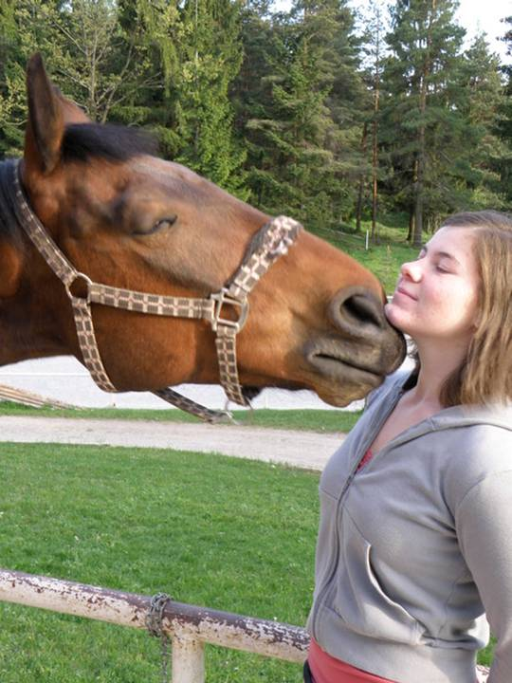

Živali čutijo...

...kar človek oddaja.

# 9.VIRI:

Marinšek, M.,Tušak, M. (2007).Človek žival zdrava naveza. Maribor:Založba Pivec.

Lovrinović, K. (2012). Pomoč s terapijo in aktivnostmi z živalmi v socialnem delu. Ljubljana: Fakulteta za socialno delo (diplomska naloga).

Vončina, T. (2012). Sodelovanje človeka in živali v socialnem delu. Ljubljana: Fakulteta za socialno delo (diplomska naloga).

Grobelšek:Revija zdravje:Terapevtsko jahanje. 383(2012).

# 10.PRILOGE: Anketa

